«История семьи в истории войны»

75-летию победы в Великой Отечественной войне посвящается.

Рыгалов Фёдор Гаврилович.

Автор: Фандеева Ангелина,
10 «Б» класс МКОУ «СОШ №3»,
г. Козельск Козельского района
Калужской области

Руководитель: Романова Галина Васильевна
зам. директора по ВР МКОУ «СОШ №3»,
г. Козельск

Козельск 2020 г.

Содержание

- Введение…………………………………………………...3
- Цель и задачи………………………………………………3
- Обоснование выбора темы………………………………..3
- Методика исследования…………………………….…..…3
- Основная часть…………………………………………..…4
- Заключение…………………………………………………6
- Источники неопубликованные……….…………….…….7
- Приложение…………………….…………………………...8

Введение
Цель: собрать информацию о моём прадеде Рыгалове Фёдоре Гавриловиче.

Задачи:
1)Провести опрос среди ближайших родственников с целью поиска информации о Рыгалове Фёдоре Гавриловиче.
2) Собрать воспоминания родственников.
3)Увеличить фотографию Рыгалова Фёдора Гавриловича для последующего участия в акции «Бессмертный полк».

Обоснование выбора темы.
В этом году исполняется 75 лет со дня окончания Великой Отечественной войны. Моя семья непосредственно причастна к этой войне, т. к. все мои родственники военного поколения воевали на полях сражений или трудились в тылу. Но сегодняшнюю работу я посвящаю моему прадедушке по маминой линии Рыгалову Фёдору Гавриловичу.

Методика исследования.
В работе использованы методы: анализа, сравнения, сопоставления, собеседования, словесный опрос.

Основная часть
Сегодня мы выражаем огромную благодарность фронтовикам, освобождавшим нашу страну в те далекие годы. Наш священный долг – сквозь годы и поколения нести память о великом подвиге солдат и офицеров Красной армии, героизме партизан, самоотверженном труде тех, кто ковал Победу в тылу.
Мы преклоняемся перед ратным и трудовым подвигом отцов и дедов, вернувшим жизнь нашему родному краю, и гордимся тем, что эстафету созидания подхватили мы - их внуки и правнуки!
Мой прадед Рыгалов Фёдор Гаврилович родился 29 апреля 1907 года в Поволжье, Саратовской области.Родом был из кулацкой семьи, которая имела собственный сад и продуктовую лавку. Женился перед войной на моей прабабушке Евдокии Сергеевне, которая происходила из крестьянской семьи. Затем переехал с семьёй в Мурманск. Сначала жили в бараках, потом для семьи Фёдор Гаврилович простроил дом. В семье родилось трое детей. Дочь Мария и сын Анатолий. Жизнь налаживалась. Прадедушка работал связистом, но очень любил природу сурового Мурманского края, летом много ходил пешком по тундре, собирал ягоды. Зимой совершал продолжительные лыжные прогулки. Работа связиста требовала хорошей физической подготовки. Фёдор Гаврилович был очень трудолюбивым человеком, готовым выйти на ремонт оборванной связи в любую минуту.
Но грянуло страшное слово «Война». Ещё до начала Великой Отечественной войны прадедушка приобрёл опыт фронтовой жизни, т. к. был призван в ряды Красной армии во время советско-финского конфликта в 1939-1940 годах. Прадедушка был призван в армию по своей основной специальности и служил связистом. Прокладывать связь приходилось в суровых погодных условиях. Именно здесь пригодились навыки выживания в зимних условиях, хорошая физическая подготовка, умение ходить на лыжах, ориентироваться в тундре.
Возвращение к мирной жизни было недолгим, началась Великая Отечественная война. Рыгалов Фёдор Гаврилович вновь призывается в ряды Красной армии и обеспечивает бесперебойную работу связи. Параллельно с обязанностями связиста он выполняет работу санитара, выносит раненых товарищей с поля боя и оказывая им первую медицинскую помощь. Прадедушка прошёл две войны и не получил ни одного ранения.
Фёдор Гаврилович имеет правительственные награды и благодарности.

Приказами Верховного Главнокомандующего Маршала Советского Союза товарища СТАЛИНА красноармеец Рыгалов Фёдор Гаврилович награждён благодарностями:
- От 15 октября 1944 г. за прорыв сильно укреплённой обороны немцев северо-западнее Мурманска и овладение городом Петсамо (Печенга);
- От 23 октября 1944 г. за освобождение от немецких захватчиков всего района Никелевого производства и занятие важных населённых пунктов Печенгской (Петсамской) области – Никель, Ахмалахти, Сальмипрви;
- От 25 октября 1944 г. за овладение городом Киркенес – важным портом на Баренцовом море;
- От 1 ноября 1944 г. за полное освобождение Печенегской (Петсамской) области от немецких захватчиков.
Указом Президиума Верховного Совета СССР от 5 декабря 1944 года награждён медалью № 039946 «За участие в героической обороне Советского Заполярья».

Указом Президиума Верховного Совета СССР от 9 мая 1945 года награждён медалью «За победу над Германией в Великой Отечественной войне 1941-1945 гг.»

После окончания войны прадедушка вернулся в родной Мурманск к семье. Там родилась моя бабушка Валентина Фёдоровна (сейчас Ляховенко). С женой Евдокией Сергеевной жил в мире и согласии. Отпраздновали золотую свадьбу. В 1978 году Фёдор Гаврилович переехал в крым к своей младшей дочери Валентине. Очень болели ноги, простуженные в военное время. Умер 23 декабря 1983 года.

Заключение.
Сегодня мои чувства и мысли можно описать тремя словами: «Гордость. Уважение. Будущее». Гордость за нашу великую историю, за славную дату. Уважение к людям, которые завоевали для нас эту Победу. А будущее должны создавать мы. Достойное будущее России, в которой нам захочется жить, учиться, работать.

Источники неопубликованные:
1)Воспоминания Ляховенко Валентины Фёдоровны. (записано 3 декабря 2019 года);
2) Личный архив семьи Ляховенко Валентины Фёдоровны.

ПРИЛОЖЕНИЕ I
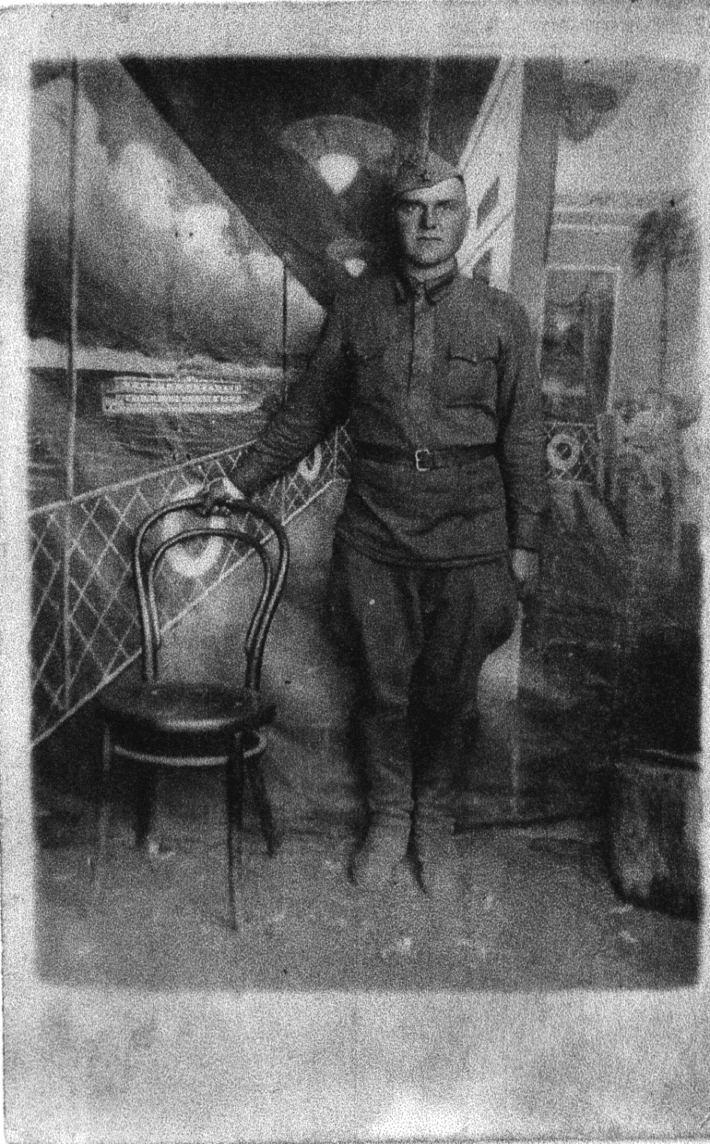
Рыгалов Федор Гаврилович (29.04.1907- 23.12.1983)
Карельский фронт, оборона Заполярья
ПРИЛОЖЕНИЕ II.

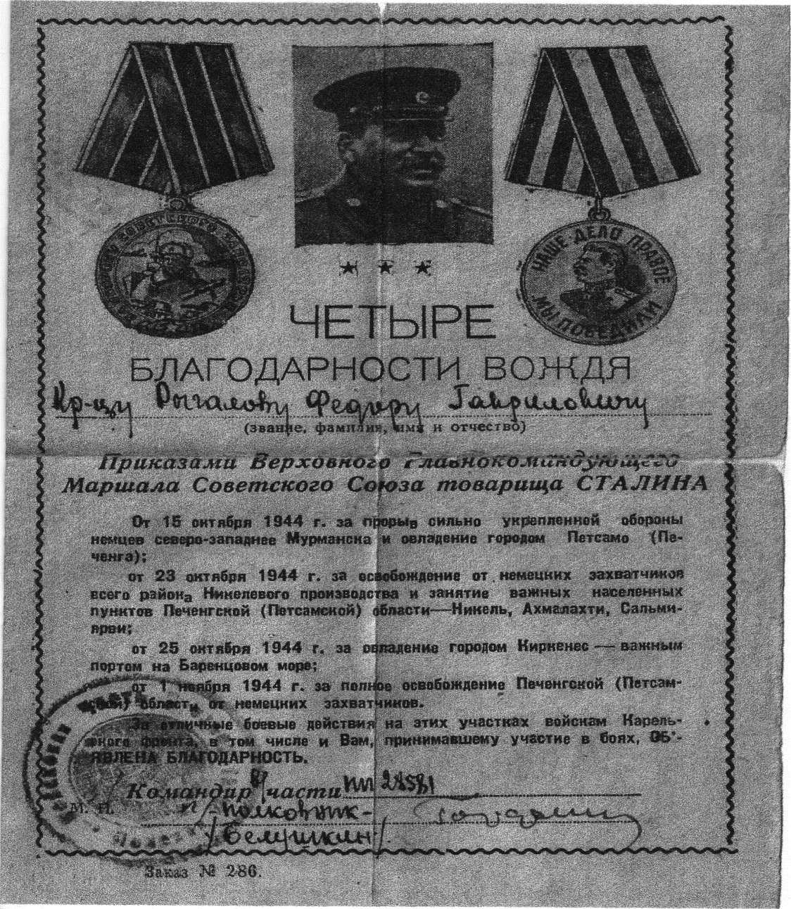

ПРИЛОЖЕНИЕ III

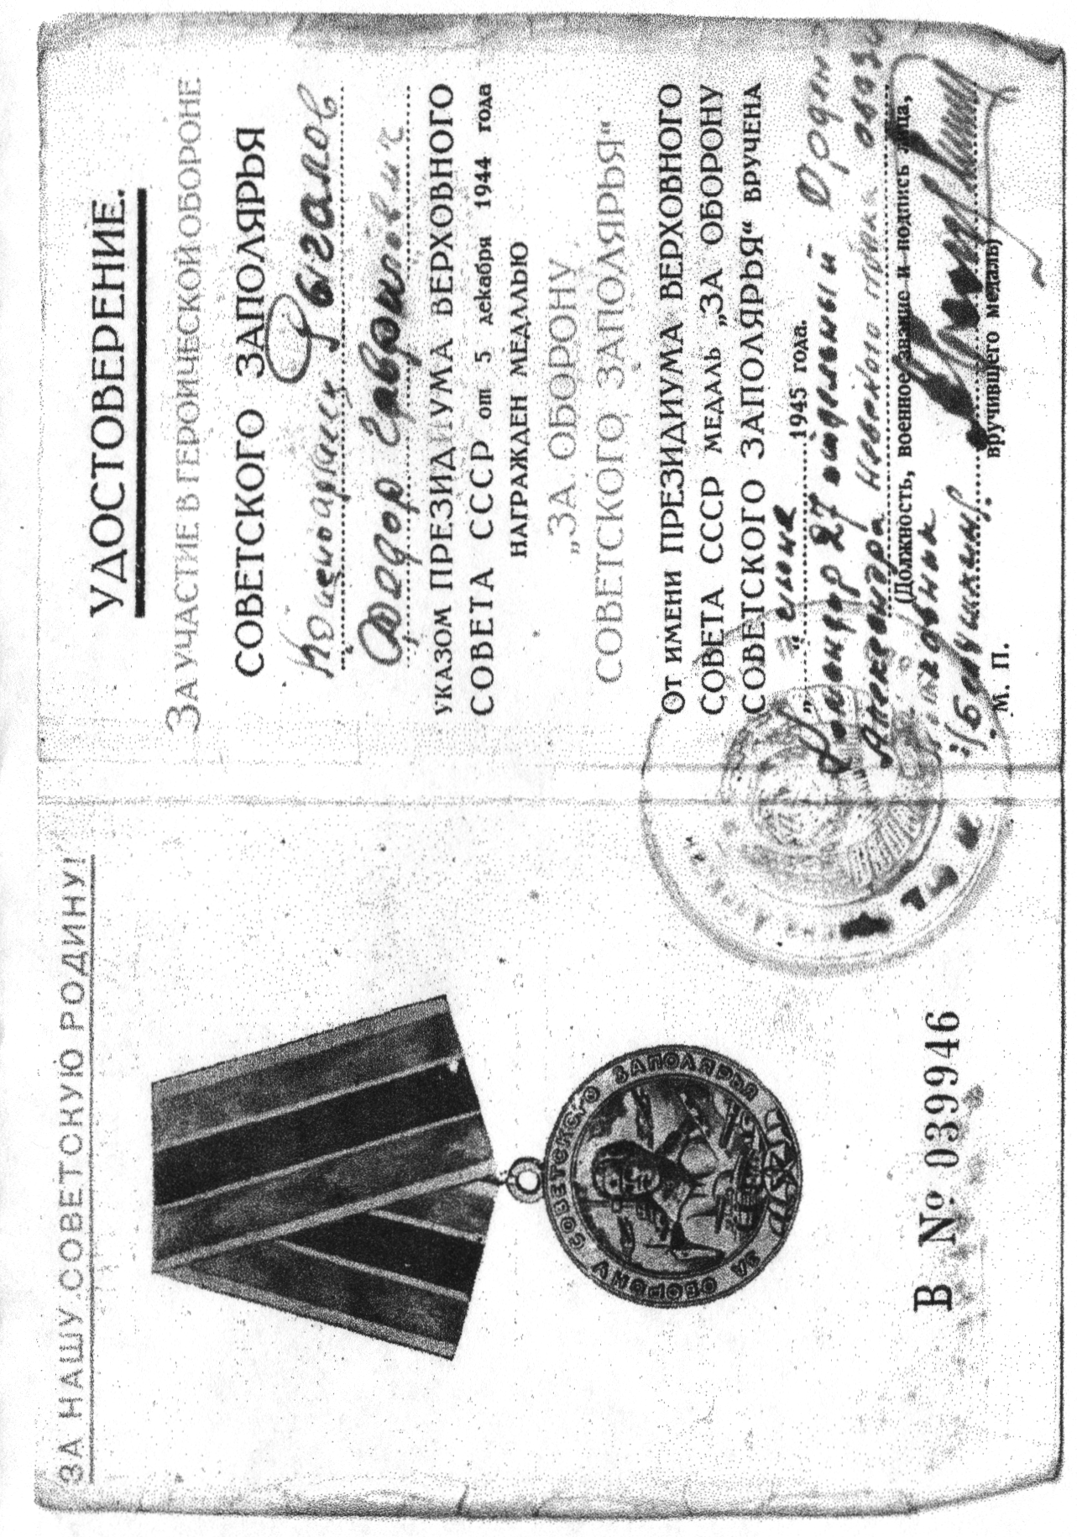

ПРИЛОЖЕНИЕ IV

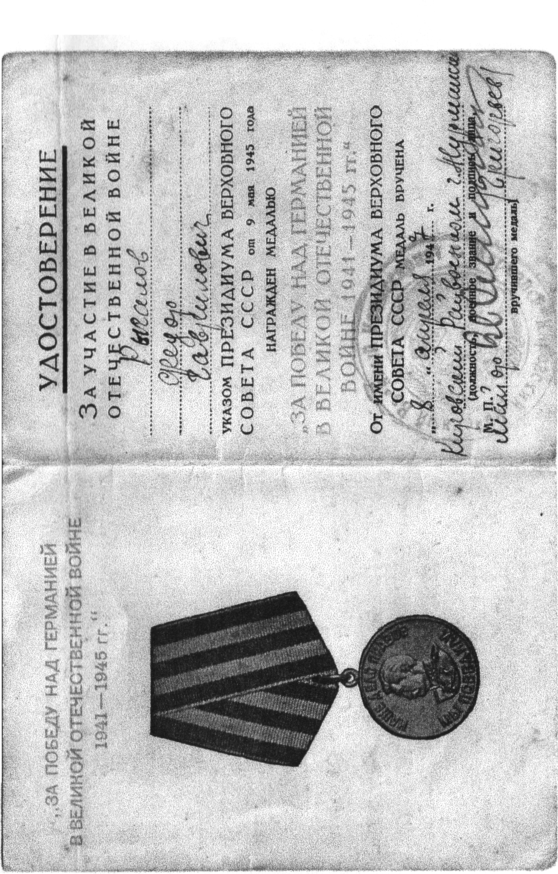

Приложение 1
Приложение 2
Приложение 3
Приложение 4

